附件1
竣工验收备案表电子证照样式

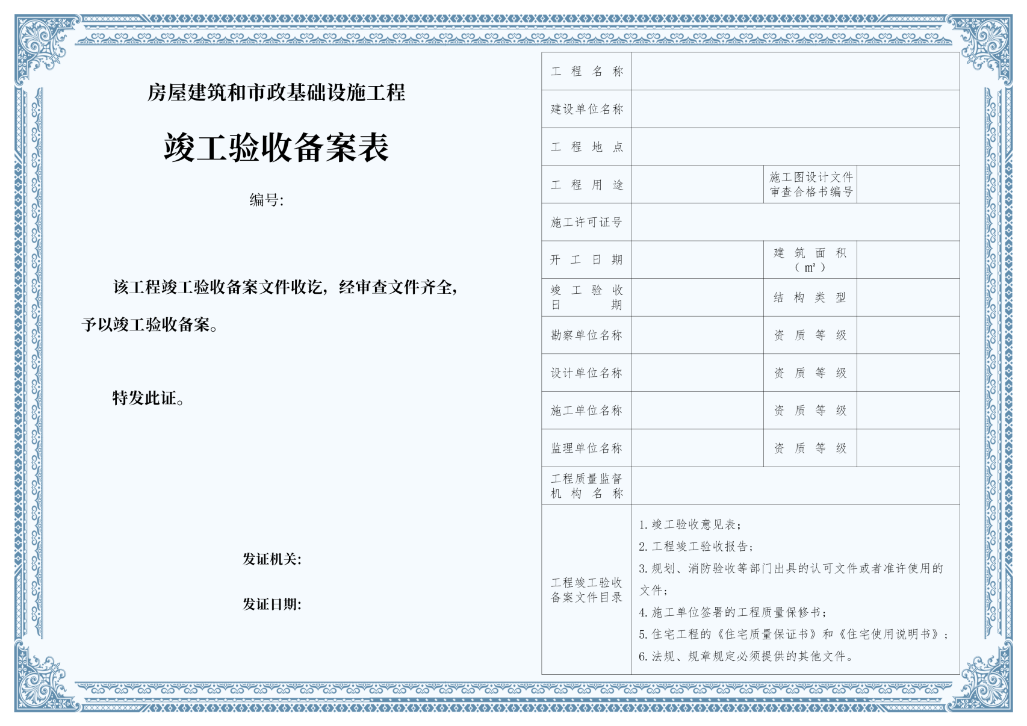
附件2
竣工验收备案表电子证照标准版式

一、模板要求

1.幅面要求

竣工验收备案表电子证照为单页形式，正页幅面尺寸为297(宽)*210(高)mm。

2.电子证样式

竣工验收备案表电子证照展示基本内容包含：

a）证书底纹 b）证书名称 c）编号 d）许可结论e）许可内容 f）查询二维码 g）发证机关（印章） h）发证日期

上述内容分左右两列排版，其版式文件样式见图。
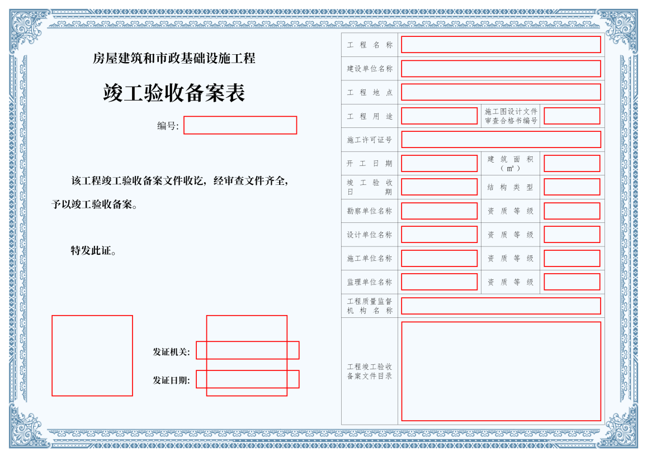

备案表底色为白色，颜色值为#000000。四周空白边距为4mm。

证书底纹填充区宽度为289mm，高度为202mm，水平及垂直均居中。填充单元为淡蓝色（填充区颜色值为#F5FAFE，边框花纹区颜色值为#618DAD）。

证面文字均为黑色。

照面内容在左右两个矩形框内排版，左侧矩形框宽126mm，高186mm，左上角距页面左边缘17mm，距页面上边缘12mm。

证书名称字型为小标宋。“房屋建筑和市政基础设施工程”字号为16pt，加粗，左侧距页面左边缘为37mm，顶部距页面上边缘24mm。“竣工验收备案表”字号为26pt，左侧距页面左边缘为47.3mm，顶部距页面上边缘38mm。

“编号：”字型为小标宋，字号为11pt，左侧距页面左边缘72mm，顶部距页面上边缘为55.5mm。

许可结论固定为“该工程竣工验收备案文件收讫，经审查文件齐全，予以竣工验收备案。特发此证”，分三行排版。字型均为小标宋，大小为13pt，加粗。首行左侧距页面左边缘23.5mm，上距页面上边缘80.5mm，缩进2字符；前两行垂直方向间距6mm，第二及第三行间距16.5mm。

右侧许可内容为表格填写。表格宽度为121mm，高度为180mm，右侧距页面右边缘19.5mm，上距页面上边缘15mm，分为13行2列，第1、2、3、5、12、13行从二个单元格起合并为一个单元格，各行高度分为11、11、11、11、11、48mm，其中列宽度一致为26、95。剩余第4、6、7、8、9、10、11行各行高度一致为11，其中列宽度一致为26、39、26、30mm。
二维码刊于证书边框内左下角。二维码下刊扫码查验的提示语，提示语字型为宋体，字号为8pt，文字底部距页面下边缘12mm，左侧距页面左边缘30.5mm，靠左对齐，提示语不得回行，当宽度不够排版时，可缩小字号或压缩提示语长度加以控制，字号不应小于6pt。

发证机关宽度为18mm，垂直方向上间距为9mm。字型为小标宋，字号为11pt，加粗。

发证日期宽度为18mm，垂直方向上间距为9mm。字型为小标宋，字号为11pt，加粗。

照面右侧矩形框宽126mm，高186mm，右侧距页面右边缘17mm，距页面上边缘12mm。

二、填充要求
1.电子证内容

“编号”可变域宽为54mm，高为6mm；字号大小为12pt，域内不可换行。

“发证机关”可变域宽为50mm，高为10mm，字号大小为12pt，宽度不够排版时，最多可换1行，仍不够时，字号可缩小1-4pt。

“发证日期”可变域宽为50mm，高为6mm，字号大小为12pt，域内不可换行。

右侧的表格内容均以所在单元格为可变域，边距1-2mm，字号为10pt，宽度不够排版时，可在可变域内换行，一个单元格内最多显示2行文字内容，仍不够时，字号可缩小1-2pt。

2.查询二维码

查询二维码应使用GB/T 27766规定的码制，编码后的图像应使用黑白二值图表示，并使用支持数据压缩的图像文件格式。

二维码（含二维码白边）的尺寸为25*25mm，所在外接矩形左上角距页面左边缘30.5mm，距页面下边缘26.5mm。

3.发证机关及日期

“发证机关”可变区域宽度为50mm，高度为10mm，左侧距其名称2mm，垂直方向上与名称居中对齐。“发证机关”内容字型为宋体，字号为12pt，当可变域宽度不够排版时，可换1行，仍不够时，字号可缩小1-4pt，排版后，相关内容在可变区域内垂直方向居中对齐，水平方向靠右对齐。

“发证日期”可变区域宽度为50mm，高度为6mm，左侧距其名称2mm，垂直方向上与名称居中对齐。“发证日期”内容字型为宋体，字号为12pt，当可变域宽度不够排版时，字号可缩小1-4pt，排版后，相关内容在可变区域内垂直方向居中对齐，水平方向靠右对齐。

4.发证机关及印章

发证机关的印章尺寸大小应符合国务院相关规定。电子印章应加盖在对应的印章域中，水平及垂直方向均居中。

许可证页的印章域尺寸为40*40mm，域（印文图像的外接矩形）左上角距页面左上角水平方向为87.5mm，垂直方向为138.5mm。

许可证附件页的印章域尺寸为40*40mm，域（印文图像的外接矩形）左侧距左边缘为142mm，底部距页面下边缘为14mm。

实体竣工验收备案表宜按照“先生成电子证照，再套打”的方式生成，套打时选择“不打印电子印章”，打印到A4的白纸上，再加盖实物印章。

附件3

竣工验收备案表电子证照数据标准

房屋建筑和市政基础设施工程竣工验收备案事项办结通过时，城市工程建设项目审批管理系统应向省工程建设项目审批监管系统共享竣工验收备案信息表、责任主体信息表、项目单体信息表。

1.竣工验收备案信息表
竣工验收备案信息表以“行政区划代码+项目代码+竣工验收备案表编号”为数据唯一约束，详见表1。
表1 竣工验收备案信息表（SPGL_JGYSBAXXB）
序号 | 指标项 | 字段名 | 数据类型 | 约束 | 备注
 | 地方数据主键 | DFSJZJ | VARCHAR(50) |  | 地方工程审批系统对相关信息管理的内部数据主键，宜将行政区划代码作为其中的一部分，以确保全国范围唯一。
 | 行政区划代码 | XZQHDM | VARCHAR(6) | 非空 | 填写地级及以上城市的行政区划代码。
 | 项目代码 | XMDM | VARCHAR(32) | 非空 | 填写全国统一项目代码。如果项目无需取得项目代码，填写地方系统生成的项目编码。
 | 建设单位 | JSDW | VARCHAR(200) | 非空 | 建设单位为法人或其他组织的，填写建设单位名称；建设单位为自然人的，填写自然人姓名。
 | 建设单位地点 | JSDWDD | VARCHAR(200) | 非空 | 填写建设单位地点。
 | 建设单位代码 | JSDWDM | VARCHAR(20) | 非空 | 建设单位为法人或其他组织的，取其统一社会信用代码；建设单位为自然人的，取其有效身份证件号码。
 | 建设单位类型 | JSDWLX | INT | 非空 | 1-法人或其他组织；  2-自然人。
 | 建设单位项目负责人 | JSDWXMFZR | VARCHAR(50) | 非空 | 填写建设单位项目负责人姓名。
 | 建设单位项目负责人身份证件号码 | JSFZRZJHM | VARCHAR(100) |  | 填写建设单位项目负责人身份证件号码。
 | 建设单位项目负责人身份证件类型 | JSFZRZJLX | INT |  | 代码参照附录“A.1证件类型”。
 | 建设单位项目负责人联系电话 | JSFZRLXDH | VARCHAR(20) |  | 填写建设单位项目负责人手机号。
 | 施工图审查合格书编号 | SCHGSBH | VARCHAR(50) |  | 填写施工图审查合格书编号。
 | 施工许可证编号 | SGXKZBH | VARCHAR(100) | 非空 | 填写施工许可证编号，涉及多个证号时，用分号隔开。
 | 竣工验收备案表编号 | JGYSBABBH | VARCHAR(50) | 非空 | 填写竣工验收备案表编号。
 | 备案机关 | BAJG | VARCHAR(200) | 非空 | 填写备案机关全称。
 | 备案机关统一社会信用代码 | BAJGXYDM | VARCHAR(20) | 非空 | 填写备案机关统一社会信用代码。
 | 备案日期 | BARQ | DATE | 非空 | 格式为：YYYY-MM-DD。
 | 备案范围 | BAFW | VARCHAR(1000) | 非空 | 填写备案范围。
 | 工程名称 | GCMC | VARCHAR(512) | 非空 | 填写工程名称，应体现项目名称。
 | 工程地点 | GCDD | VARCHAR(200) | 非空 | 填写工程地点，与施工许可证工程地点保持一致。
 | 工程规划许可证号 | GCGHXKZH | VARCHAR(100) | 非空 | 填写工程规划许可证号。
 | 是否实行联合验收 | SFSXLHYS | INT | 非空 | 0：否；  1：是。
 | 是否变更五方责任主体 | SFBGWFZT | INT | 非空 | 0：否；  1：是。
 | 建设地址 | JSDZ | VARCHAR(1000) | 非空 | 建设工程所在的详细地址，其中省、市、县三级应采用选择填写的方式。
 | 所属县区 | SSQX | VARCHAR(6) | 非空 | 县级行政区划代码。
 | 项目经纬度坐标 | XMJWDZB | VARCHAR(2000) |  | 填写项目建设地点在2000国家大地坐标系（CGCS2000）的经纬度坐标。面状项目填写用地红线的拐点坐标点，线性工程填写首尾节点及拐点坐标点。坐标点格式为“经度,纬度”。多个坐标点之间用“;”号分隔。各地可充分应用全国自然灾害综合风险普查形成的房屋建筑和市政设施“一张图”，实现项目坐标信息的标识、提取、落位。
 | 建设规模 | JSGM | VARCHAR(4000) | 非空 | 填写建设规模。
 | 开工日期 | KGRQ | DATE | 非空 | 格式为：YYYY-MM-DD。
 | 竣工验收日期 | JGYSRQ | DATE | 非空 | 格式为：YYYY-MM-DD。
 | 实际造价 | SJZJ | DOUBLE(14,2) | 非空 | 单位：万元。
 | 总建筑面积 | ZJZMJ | DOUBLE(14,2) |  | 房屋建筑工程必填，单位：平方米。
 | 其中，地上建筑面积 | DSJZMJ | DOUBLE(14,2) |  | 房屋建筑工程必填，单位：平方米。
 | 其中，地下建筑面积 | DXJZMJ | DOUBLE(14,2) |  | 房屋建筑工程必填，单位：平方米。
 | 其中，人防面积 | RFMJ | DOUBLE(14,2) |  | 房屋建筑工程必填，单位：平方米。
 | 建设单位意见 | JSDWYJ | VARCHAR(4000) | 非空 | 填写建设单位意见。
 | 联系人/代理人 | LXR | VARCHAR(200) | 非空 | 负责事项办理的具体经办人员或委托办理人员。
 | 联系人手机号 | LXRSJH | VARCHAR(20) | 非空 | 具体经办人员或委托办理人员的手机号。
 | 档案验收意见 | DAYSYJ | VARCHAR(2000) |  | 填写城建档案主管部门的验收意见，如“建设单位已按要求移交全部档案，通过档案验收”，或“建设单位已提交工程准备阶段文件和工程竣工图，并书面承诺 年 月 日前移交符合要求的工程档案，根据建设单位承诺通过验收。如果建设单位不能履行承诺，将依法取消该验收意见书”。
 | 档案移交状态 | DAYSZT | INT |  | 0：尚未移交；  1：部分移交；  2：全部移交。
 | 工程质量监督机构名称 | JDJGMC | VARCHAR(200) |  | 填写工程质量监督机构名称。
 | 工程竣工验收备案文件目录 | BAWJML | text | 非空 | 填写工程竣工验收备案文件信息。
 | 竣工验收意见预览地址 | JGYSYJYLDZ | VARCHAR(1000) | 非空 | 填写可供公众查询的预览地址。

2.责任主体信息表
责任主体信息表以“行政区划代码+项目代码+竣工验收备案表编号+单位类型+单位统一社会信用代码”为数据唯一约束，应通过“行政区划代码+竣工验收备案表编号”与表1中对应的竣工验收备案表编号进行关联，详见表2。
表2 责任主体信息表（SPGL_ZRZTXXB）
序号 | 指标项 | 字段名 | 类型 | 约束 | 备注
 | 地方数据主键 | DFSJZJ | VARCHAR(50) |  | 地方工程审批系统对相关信息管理的内部数据主键，宜将行政区划代码作为其中的一部分，以确保全国范围唯一。
 | 行政区划代码 | XZQHDM | VARCHAR(6) | 非空 | 填写地级及以上城市的行政区划代码。
 | 项目代码 | XMDM | VARCHAR(32) | 非空 | 填写全国统一项目代码。如果项目无需取得项目代码，填写地方系统生成的项目编码。
 | 竣工验收备案表编号 | JGYSBABBH | VARCHAR(100) | 非空 | 填写竣工验收备案表编号。
 | 单位类型 | DWLX | INT | 非空 | 代码参照附录“A.6单位类型”。
 | 单位名称 | DWMC | VARCHAR(200) | 非空 | 填写单位完整名称。
 | 单位统一社会信用代码 | DWTYSHXYDM | VARCHAR(20) | 非空 | 填写单位统一社会信用代码。
 | 资质等级 | ZZDJ | VARCHAR(100) |  | 承揽业务时企业资质等级，代码参照附录“A.7资质等级”。
 | 单位法定代表人姓名 | FDDBR | VARCHAR(50) | 非空 | 填写单位法定代表人姓名。
 | 单位法定代表人证件类型 | FRZJLX | INT | 非空 | 代码参照附录“A.1证件类型”。
 | 单位法定代表人证件号码 | FRZJHM | VARCHAR(100) | 非空 | 填写单位法定代表人证件号码。
 | 项目负责人姓名 | FZRXM | VARCHAR(50) | 非空
 | 项目负责人身份证件类型 | FZRZJLX | INT | 非空 | 代码参照附录“A.1证件类型”。
 | 项目负责人证件号码 | FZRZJHM | VARCHAR(100) | 非空 | 填写项目负责人证件号码。
 | 项目负责人联系电话 | FZRLXDH | VARCHAR(20) |  | 填写项目负责人手机号。

3.项目单体信息表
项目单体信息表以“行政区划代码+竣工验收备案表编号+项目代码+单体编码”为数据唯一约束，应通过“行政区划代码+项目代码+竣工验收备案表编号”与表1中对应的“行政区划代码+项目代码+竣工验收备案表编号”进行关联，详见表3。

表3 项目单体信息表（SPGL_XMDTXXB）
序号 | 指标项 | 字段名 | 类型 | 约束 | 备注
 | 地方数据主键 | DFSJZJ | VARCHAR(50) |  | 地方工程审批系统对相关信息管理的内部数据主键，宜将行政区划代码作为其中的一部分，以确保全国范围唯一。
 | 行政区划代码 | XZQHDM | VARCHAR(6) | 非空 | 填写地级及以上城市的行政区划代码。
 | 项目代码 | XMDM | VARCHAR(32) | 非空 | 填写全国统一项目代码。如果项目无需取得项目代码，填写地方系统生成的项目编码。
 | 竣工验收备案表编号 | JGYSBABBH | VARCHAR(100) | 非空 | 填写竣工验收备案表编号。
 | 单体名称 | DTMC | VARCHAR(200) | 非空 | 填写单体名称。
 | 单体编码 | DTBM | VARCHAR(50) | 条件非空 | 当工程行业分类为房屋建筑和城市基础设施工程时为必填，房屋建筑应按照《房屋建筑统一编码于基本属性数据标准》编码。
 | 工程用途 | GCYT | INT | 非空 | 代码参照附录“A.2工程用途”。
 | 规模指标 | GMZB | VARCHAR(200) | 非空 | 参照工程设计资质标准、建筑业企业资质标准中工程业绩要求相关表述进行填写，如排水工程中的污水处理厂，填写XX万立方米/日；钢筋混凝土结构建筑工程，填写钢筋混凝土结构单跨XX米或钢结构单跨XX米。
 | 结构体系 | JGTX | VARCHAR(2) |  | 代码参照附录“A.3结构体系”。
 | 耐火等级 | NHDJ | INT |  | 消防审验事项填写，代码参照附录“A.4耐火等级”。
 | 建造方式 | JZFS | INT |  | 代码参照附录“A.5建造方式”。
 | 单体经纬度坐标 | DTJWDZB | TEXT |  | 填写房屋建筑单体、市政单体等在2000国家大地坐标系（CGCS2000）的经纬度坐标。房屋建筑单体填写首层轮廓的拐点坐标点，线性工程填写首尾节点及拐点坐标点。坐标点格式为“经度,纬度”。多个坐标点之间用“;”号分隔。各地可充分应用全国自然灾害综合风险普查形成的房屋建筑和市政设施“一张图”，实现项目坐标信息的标识、提取、落位。
 | 单体工程总造价 | DTGCZZJ | DOUBLE(14,2) |  | 单位：万元。
 | 建筑面积 | JZMJ | DOUBLE(14,2) | 非空 | 房屋建筑项目必填，不涉及填0，单位：平方米。
 | 其中，地上建筑面积 | DSJZMJ | DOUBLE(14,2) | 非空 | 房屋建筑项目必填，不涉及填0，单位：平方米。
 | 其中，地下建筑面积 | DXJZMJ | DOUBLE(14,2) | 非空 | 房屋建筑项目必填，不涉及填0，单位：平方米。
 | 占地面积 | ZDMJ | DOUBLE(14,2) | 非空 | 不涉及填0。单位：平方米。
 | 建筑工程高度 | JZGCGD | DOUBLE(14,2) | 非空 | 房屋建筑项目必填，不涉及填0。单位：米。
 | 地上层数 | DSCS | INT | 非空 | 房屋建筑项目必填，不涉及填0。
 | 地下层数 | DXCS | INT | 非空 | 房屋建筑项目必填，不涉及填0。
 | 长度 | CD | DOUBLE(14,2) |  | 涉及长度指标时必填，单位：米。
 | 跨度 | KD | DOUBLE(14,2) |  | 涉及跨度指标时必填，单位：米。

代码集

A.1证件类型

代码 | 证件类型
1 | 身份证
2 | 军官证（军官证、士兵证、文职人员证）
3 | 护照（外交护照、公务护照、公务普通护照、普通护照）
4 | 台湾居民来往大陆通行证号码
5 | 港澳居民来往内地通行证号码
6 | 警官证（警官证、士兵证、文职人员证）
9 | 其他

A.2工程用途

代码 | 工程用途 | 工程行业分类
0101 | 商品住宅 | 房屋建筑工程
0102 | 公共租赁住房 | 房屋建筑工程
0103 | 保障性租赁住房 | 房屋建筑工程
0104 | 共有产权住房 | 房屋建筑工程
0105 | 棚户区改造工程 | 房屋建筑工程
0106 | 危旧房改造工程 | 房屋建筑工程
0107 | 城中村改造工程 | 房屋建筑工程
0108 | 宿舍类建筑 | 房屋建筑工程
0109 | 办公建筑 | 房屋建筑工程
0110 | 旅馆酒店建筑 | 房屋建筑工程
0111 | 商业建筑 | 房屋建筑工程
0112 | 居民服务建筑 | 房屋建筑工程
0113 | 文化建筑 | 房屋建筑工程
0114 | 教育建筑 | 房屋建筑工程
0115 | 体育建筑 | 房屋建筑工程
0116 | 卫生建筑 | 房屋建筑工程
0117 | 民政建筑 | 房屋建筑工程
0118 | 科研建筑 | 房屋建筑工程
0119 | 人防建筑 | 房屋建筑工程
0120 | 限额以上居民自建房 | 房屋建筑工程
0199 | 其他 | 房屋建筑工程
0201 | 供水工程 | 市政公用工程
0202 | 燃气工程 | 市政公用工程
0203 | 集中供热工程 | 市政公用工程
0204 | 轨道交通工程 | 市政公用工程
0205 | 道路桥梁工程 | 市政公用工程
0206 | 地下综合管廊工程 | 市政公用工程
0207 | 排水工程 | 市政公用工程
0208 | 园林绿化工程 | 市政公用工程
0209 | 市容环境卫生工程 | 市政公用工程
0299 | 其他 | 市政公用工程
2301 | 建筑装饰工程 | 专项工程
2302 | 建筑智能化工程 | 专项工程
2303 | 建筑幕墙工程 | 专项工程
2304 | 轻型钢结构工程 | 专项工程
2306 | 消防设施工程 | 专项工程
2307 | 环境工程 | 专项工程
2308 | 照明工程 | 专项工程

A.3结构体系

代码 | 结构体系
01 | 砖混结构
02 | 底框结构
03 | 框架结构
04 | 框架-剪力墙结构
05 | 剪力墙结构
06 | 板柱-剪力墙结构
07 | 短肢墙剪力墙结构
08 | 部分框支剪力墙结构
09 | 框-筒体结构
10 | 筒中筒结构
11 | 异型柱框架结构
12 | 复杂高层结构
13 | 混合结构
14 | 钢结构
15 | 排架结构
16 | 木结构
99 | 其他

A.4耐火等级

代码 | 耐火等级
1 | 一级
2 | 二级
3 | 三级
4 | 四级

A.5建造方式

代码 | 建造方式
1 | 现浇混凝土结构
2 | 装配式混凝土结构
3 | 装配式钢结构
4 | 装配式木结构
9 | 其他

A.6单位类型

代码 | 单位类型
1 | 勘察企业
2 | 设计企业
3 | 施工企业
4 | 监理企业
6 | 质量检测机构
7 | 工程总承包单位

A.7资质等级

代码 | 资质等级 | 资质类型
101 | 甲级 | 工程勘察
102 | 乙级 | 工程勘察
103 | 丙级 | 工程勘察
201 | 甲级 | 工程设计
202 | 乙级 | 工程设计
203 | 丙级 | 工程设计
204 | 丁级 | 工程设计
205 | 甲(Ι)级 | 工程设计
206 | 甲(Π)级 | 工程设计
301 | 特级 | 建筑业
302 | 一级 | 建筑业
303 | 二级 | 建筑业
304 | 三级 | 建筑业
401 | 综合资质 | 工程监理
402 | 甲级 | 工程监理
403 | 乙级 | 工程监理
404 | 丙级 | 工程监理
601 | 综合类 | 质量检测
602 | 专项类 | 质量检测

附件4
竣工验收备案表电子证照业务流程

房屋建筑和市政基础设施工程竣工验收备案表电子证照的业务流程主要包括事项审批、生成电子证照业务数据、获取证照标识和二维码、制作电子证照、加盖电子印章、电子证照归档、电子证照归集、发放电子证照、证照变更等，具体如下图所示：
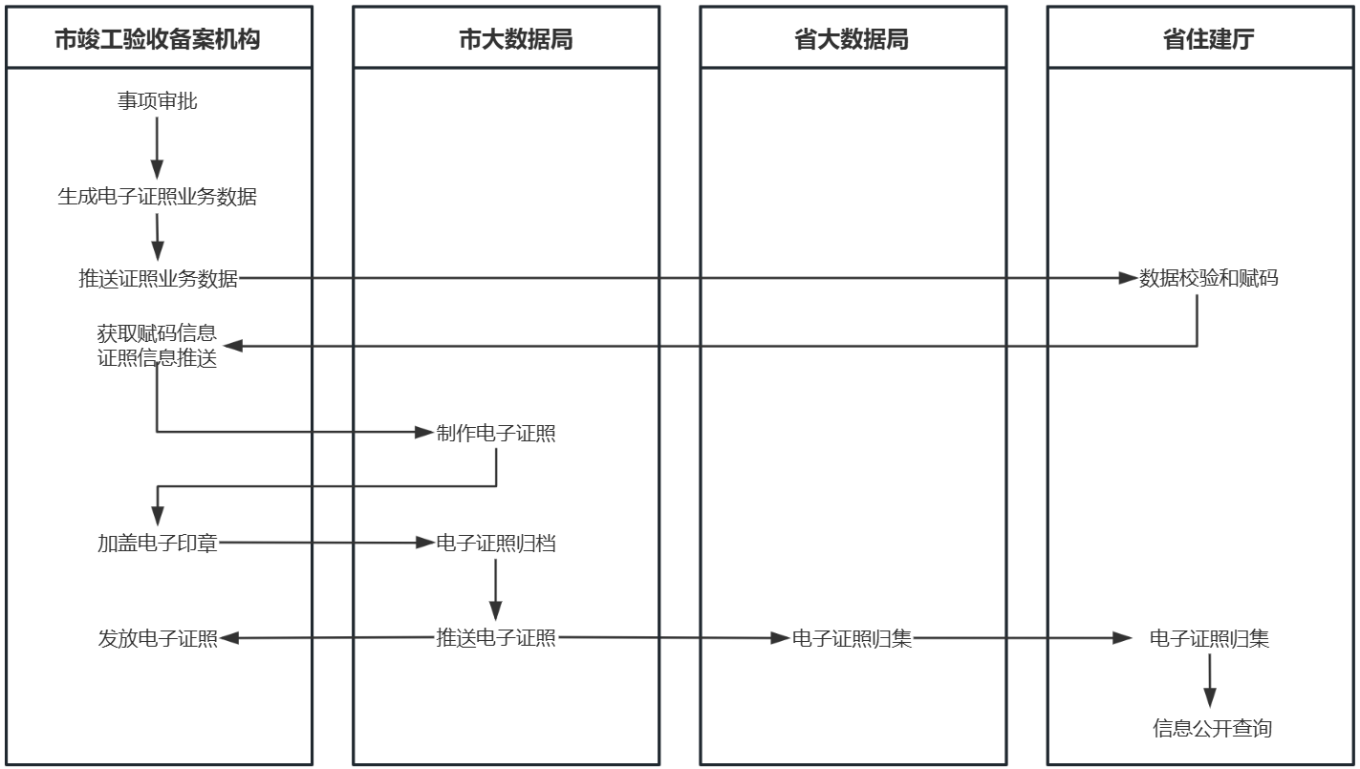
1.事项审批。作为电子证照的前序环节，相关事项的申报和审批由城市工程建设项目审批管理系统完成。
2.生成电子证照业务数据。市县竣工验收备案部门完成相关事项审批后，根据审批结果，按照统一电子证照信息要求，以JSON/XML格式，推送至省工程建设项目审批监管系统，推送时应将《竣工验收意见表》（详见附录）通过预览地址的形式上传，并可供公众查询。
3.数据校验和赋码。省工程建设项目审批监管系统对电子证照信息进行数据校验。校验失败的，反馈城市工程建设项目审批管理系统，市县竣工验收备案部门修正后重新推送。校验成功的，通过省级赋码工具生成二维码后，反馈城市工程建设项目审批管理系统，并由城市工程建设项目审批管理系统生成证照标识。
4.获取赋码信息，证照信息推送。城市工程建设项目审批管理系统获取到赋码信息后，把赋码信息和照面信息一块推送到城市电子证照系统。
5.制作电子证照。城市电子证照系统获取到照面信息后，按照统一编码规则生成证照编码，采用“数据+模板”的方式合成电子证照文件。
6.加盖电子印章。调用电子印章服务在电子证照文件相应位置加盖电子印章。电子印章的制发、签章、验章和管理等活动应遵守国家政务服务平台电子印章管理的有关规定。
7.电子证照归档。将盖章完成的证照文件推送给市大数据局完成电子证照归档。
8.发放电子证照。竣工验收备案发证机关按照有关规定向申请人提供查询获取服务，申请人可自行下载、打印和使用电子证照。
9.电子证照归集。城市电子证照系统在制证后1个工作日内，按照标准将电子证照文件上传省电子证照系统。省工程建设项目审批监管系统通过数据接口从省电子证照系统获取标准电子证照文件。
10.变更管理。电子证照信息或证书状态发生变更时，需要及时推送最新证照业务数据，并重新获取二维码值。新证照中应记录原证照的标识信息，通过查询底账可追溯证照信息变更的历史记录。

附录
竣工验收意见表
工程名称：
竣工验收意见 | 勘察单位  意见 | （公章）  单位（项目）负责人: 年 月 日
竣工验收意见 | 设计单位意见 | （公章）  单位（项目）负责人: 年 月 日
竣工验收意见 | 施工单位意见 | （公章）  单位（项目）负责人: 年 月 日
竣工验收意见 | 监理单位意见 | （公章）  单位（项目）负责人: 年 月 日
竣工验收意见 | 建设单位意见 | （公章）  单位（项目）负责人: 年 月 日

附件5
竣工验收备案表电子证照编码规则

竣工验收备案表证照标识和编号的编码规则如下：

A.1证照标识的编码规则

A.1.1标识的构成

竣工验收备案表证照标识按照GB/T36904确定的编码规则，其结构采用字母、数字与标点等组合，长度固定，如图A.1（竣工验收备案表标识编码结构）所示：

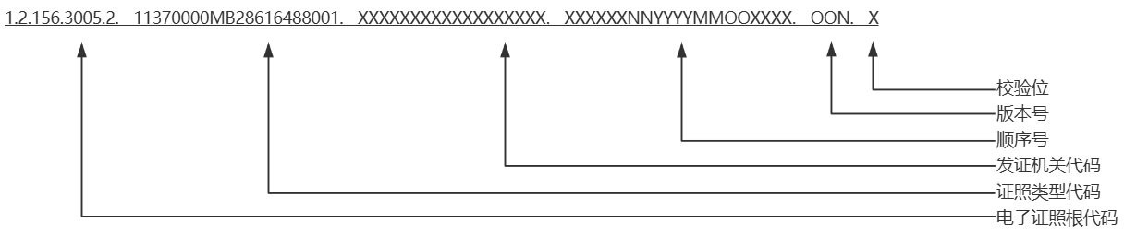
图A.1 竣工验收备案表标识编码结构

其中电子证照根代码固定为“1.2.156.3005.2”，证照类型代码固定为“11370000MB28616488001”，其余代码段的取值范围在取值规则中说明。

A.1.2取值规则

A.1.2.1发证机关代码

发证机关的统一社会信用代码。

A.1.2.2顺序号

为图A.2中的竣工验收备案表编号。

A.1.2.3版本号

初次办理时为“001”，因延期等情况顺序加1。

A.1.2.4校验位

按GB/T36904规定的规则确定。

A.2竣工验收备案表编号的编码规则

A.2.1编号构成

竣工验收备案表的编号，由辖区代码+发证部门代码+时间（年月）+工程行业分类+流水号组成，如图A.2（竣工验收备案表编号编码构成）所示：

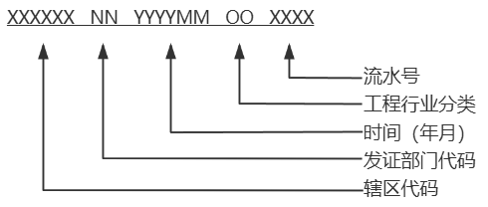
图A.2 竣工验收备案表编号编码构成

A.2.2取值规则

A.2.2.1辖区代码

项目所在地的行政区划代码，应与GB/T2260中的规定相一致，长度为6位。

如遇国标发布后调整的行政区划名称，以国家统计局公布的“最新县及县以上行政区划代码”为准。部分地区设立的功能区，如新区、开发区等，建议使用项目所在地实际行政区划代码。

A.2.2.2发证部门代码

01代表审批服务部门，02代表住房城乡建设部门，03代表城管部门，04代表水务（水利）部门，05代表园林绿化部门，06代表交通运输部门。

A.2.2.3时间（年月）

颁发竣工验收备案表的日期，格式为YYYYMM，长度为6位。

A.2.2.4工程行业分类

“01”代表房屋建筑工程，“02”代表市政公用工程，“03”代表专项工程。

A.2.2.4流水号

在该行政区划及日期内的竣工验收备案序列号，长度为4位，该日期中第一个颁发的，序列码为“0001”。

附件6

竣工验收备案电子证照接口服务授权申请表

单位名称（盖章）：
业务联系人 |  | 职务/职称
科（处）室 |  | 办公电话
手机号 |  | 微信号
电子邮箱
技术联系人 |  | 职务/职称
所属部门 |  | 手机号
微信号 |  | 电子邮箱
是否已具备发放电子证照条件 | 已实施电子证照□  未实施电子证照□
预计完成电子证照发放时间

